

|  |
| --- |
| **Algoritma dan Struktur Data 1** |
|  |
| **Modul 9** |
| **Variabel dan Tipe Data pada Java** |

**Disusun oleh:**

**Dwi Intan Af’idah, S.T., M.Kom**

**PROGRAM STUDI TEKNIK INFORMATIKA**

**POLITEKNIK HARAPAN BERSAMA**

**TAHUN AJARAN 2020/2021**

Daftar Isi

Daftar Isi ii

1 Variabel 1

1.1 Membuat Variabel 1

1.2 Direct Inisiasi Variabel 2

2 Tipe Data 3

2.1 Tipe Data 3

2.2 Source Code Tipe Data 4

3 Tugas 9: Variabel dan Tipe Data 5

1. Variabel
   1. Membuat Variabel

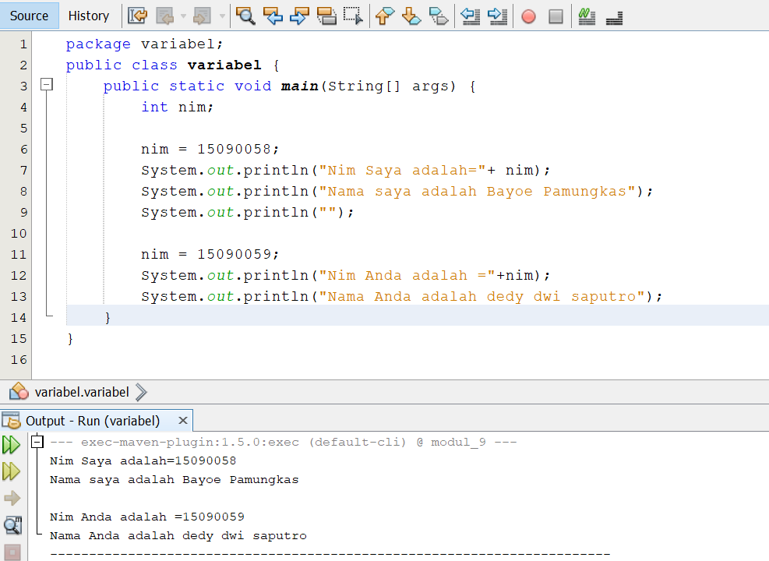

* 1. Direct Inisiasi Variabel

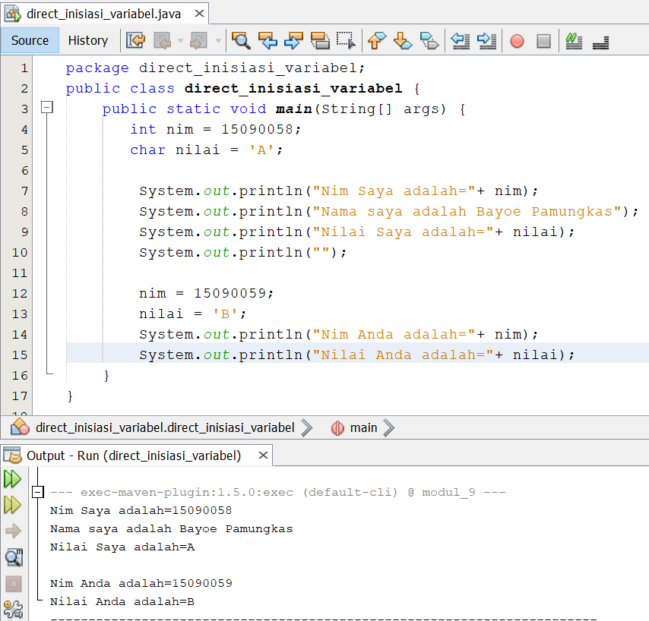

1. Tipe Data
   1. Tipe Data

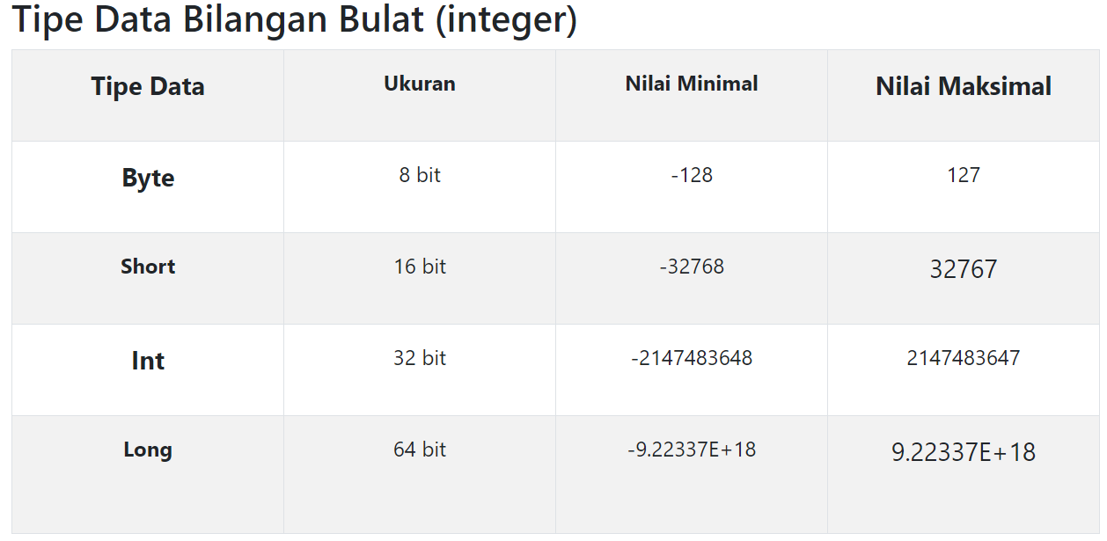

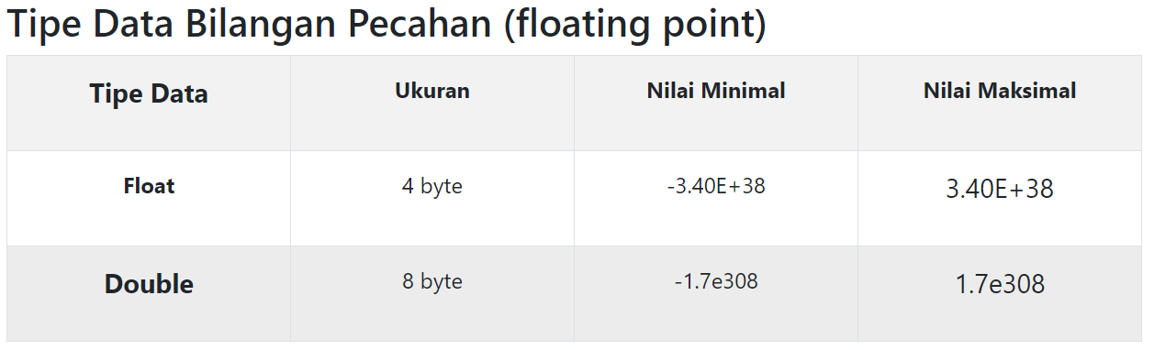

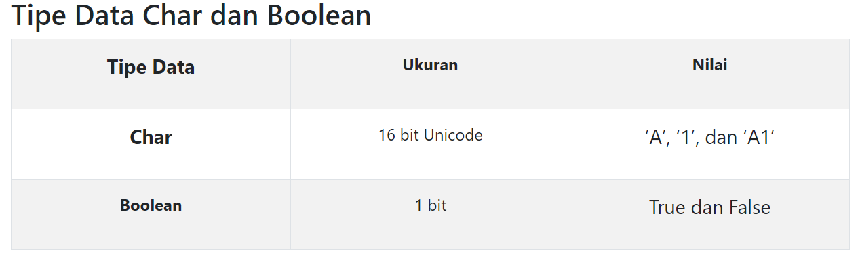

* 1. Source Code Tipe Data

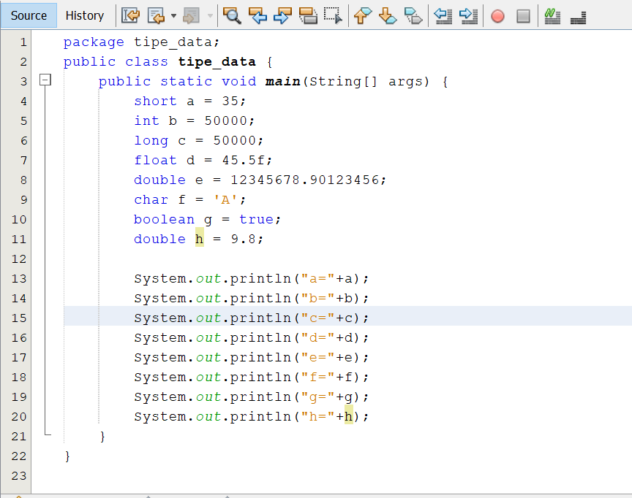

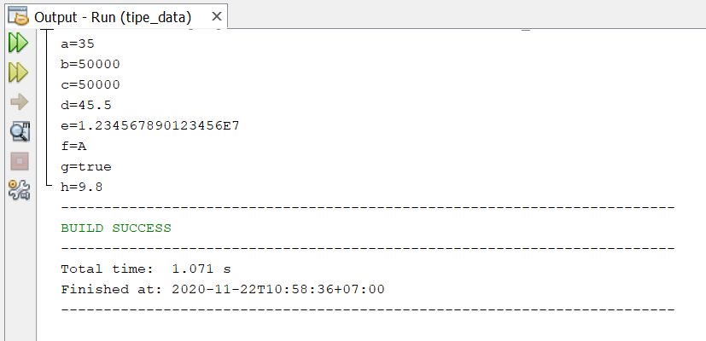

1. Tugas 9: Variabel dan Tipe Data

Buatlah **program dan tuliskan comment** pada setiap baris kode untuk kasus di bawah ini:

1. Menghitung keliling lingkaran

Dengan ketentuan:

1. Membuat variabel jari-jari sebesar 50 dengan tipe data integer
2. Membuat variabel phi dengan tipe double
3. Hitung keliling dengan cara 2 kali phi kali jari-jari
4. Sehingga menghasilkan program:

**Keliling Lingkaran sama dengan 314**

1. Menghitung luas segitiga

Dengan ketentuan:

1. Membuat variabel alas 10
2. Membuat variabel tinggi 20
3. Hitung luas segitiga dengan cara 1/2 kali alas kali tinggi
4. Sehingga menghasilkan program:

**Luas Segitiga sama dengan 15**